《面向对象系统分析与设计》课程
项目指导书

软件工程系

《面向对象系统分析与设计》项目指导书说明
本项目指导书内容包括本课程的四五级项目，共8个项目，16学时。明细如下：
 | 项目名称 | 项目类型 | 课内学时
1 | 设计原则实践 | 5级项目 | 2
2 | 策略模式应用实践 | 5级项目 | 2
3 | 模板方法模式应用实践 | 5级项目 | 2
4 | 观察者模式应用实践 | 5级项目 | 2
5 | 适配器模式应用实践 | 5级项目 | 2
6 | 工厂方法模式应用实践 | 5级项目 | 2
7 | 优化类设计实践 | 5级项目 | 2
8 | 单例模式设计实践 | 5级项目 | 2
9 | 系统设计实践 | 4级项目 | 2

单例模式应用实践-打印池系统

（一）基本信息
本项目是课程单元项目（五级项目）。对打印池系统进行分析，应用单例模式解决该问题。学生可自选项目，应用设计模式进行设计并实现。
1、类型：
□ 综合类 ■ 设计类 □ 创新类 □ 验证类
2、学时安排：
课上2学时。
3、教学目标：
（1）理解单例模式的应用场景、类图；
（2）分析给定问题，运用单例模式来设计类图，并运用Java语言编程实现。

（二）组织形式
课上实施，每名学生单独完成项目的分析、设计与实现。

（三）任务描述
In operating system, the print pool ( print spooler ) is an application that manages print tasks, allowing a print pool user to delete, abort, or change the priority of the print tasks,only one print pool object can run in a system.An exception will ben thrown if the print pool is created repeatedly. Singleton pattern is used to simulate the design of print pool.
打印池 在操作系统中，打印池(Print Spooler)是一个用于管理打印任务的应用程序，通过打印池用户可以删除、中止或者改变打印任务的优先级，在一个系统中只允许运行一个打印池对象，如果重复创建打印池则抛出异常。现使用单例模式来模拟实现打印池的设计。
Your job is to…
- Design the class diagram
- program according to your class diagram
- Test your design.

（四）指导内容
1、相关知识：
（1）单例模式的使用场景
The Singleton Pattern ensures a class has only one instance, and provides a global point of access to it.
（2）单例模式的通用类图
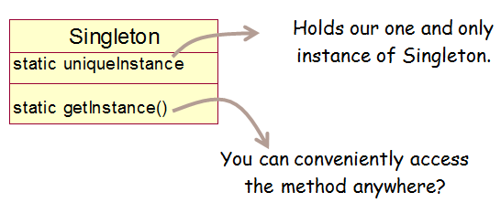
（3）其他知识资源：
2、过程与步骤：
第一步：分析项目需求，识别出业务对象。
第二步：在领会单例模式定义、通用类图的基础上，结合本项目的业务对象，设计出本项目的类图。
第三步：在Eclipse环境中新建一个Java工程，在类图与代码的映射规则的指引下，使用Java语言编写代码实现类图中的类。
第四步：编写测试驱动类，调试、运行程序。检查显示结果是否正确。

（五）成果提交
（1）完成项目报告并提交；项目报告中需给出项目的对象设计（类图）、项目运行结果截图。
（2）提交该项目实现的代码。将Java工程文件压缩打包，随项目报告一起提交。

（六）考核方式与标准
1、考核方法
（1）评阅项目报告和程序；
（2）课堂抽查部分同学代码、运行结果。
2、考核标准
本项目占形成性考核成绩中的5分。
标准：能在观察者通用类图的基础上，针对本项目的需求，完成类图的设计。根据类图，使用Java语言编写程序。
（1）类图完全正确，通过编译且运行结果正确，给5分；
（2）只给出通用类图或类图有部分错误，代码基本正确，给4分。
（3）只能正确画出部分类、实现部分类，酌情给1-3分。

